Муниципальное бюджетное дошкольное образовательное учреждение

комбинированного вида детский сад № 22 «Земляничка»

КОНСУЛЬТАЦИЯ ДЛЯ ВОСПИТАТЕЛЕЙ

ЛОГОПЕДИЧЕСКИХ ГРУПП

**«Индивидуальные занятия с детьми по заданию логопеда»**

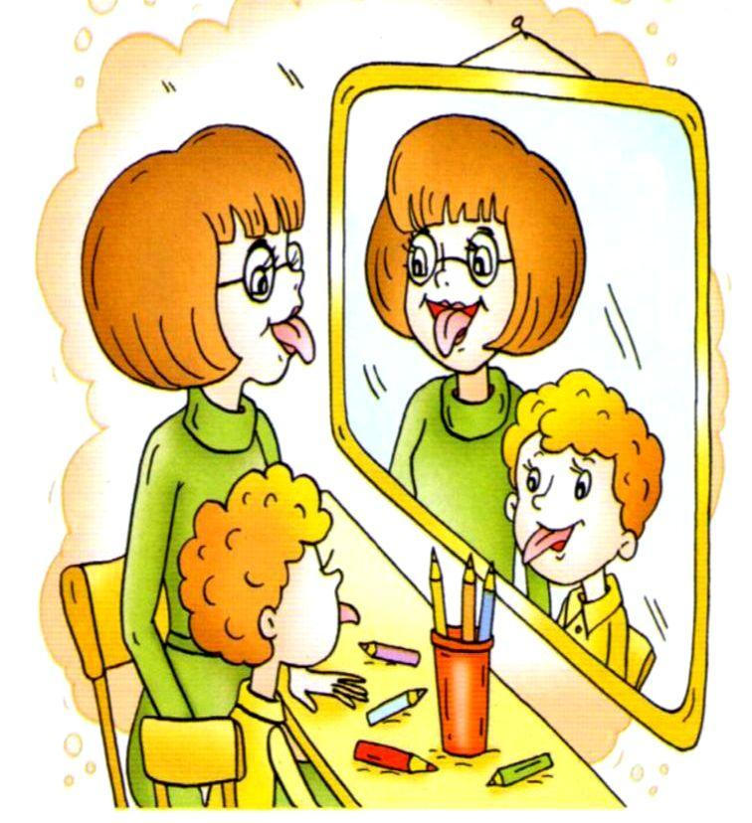

Учитель-логопед Криволевич Е. П.

**Индивидуальные занятия по заданию логопеда проводятся воспитателем** во время второй половины дня, сразу же после дневного сна, то есть примерно с 15-ти часов и до ужина. **Воспитатель занимается индивидуально с теми детьми,** фамилии которых **логопед**записал в специальной тетради взаимосвязи учителя-**логопеда и воспитателя**. Такая тетрадь заполняется после **индивидуальной работы учителя- *логопеда с детьми***. Кроме того**, логопед передаёт в группу** заполненные рабочие тетради тех детей, с которыми он занимался *(для повторения дома)*.

Очень важно, чтобы во время **индивидуального занятия воспитателя с** ребёнком все остальные дети их не отвлекали, были **заняты тихими играми**. Лучше всего для этой цели подходят настольные и настольно-печатные игры. А если **воспитатель** при их распределении учитывает особенности каждого ребёнка, то такая игра одновременно даёт и обучающий эффект. Например, если у ребёнка трудности с мелкой моторикой, - ему следует предложить собрать мозаику или нанизать бусы, если трудности с **конструктивной деятельностью**, - то сложить по образцу разрезанные картинки или специальные кубики и т. п.

**Занятия с детьми** лучше проводить в специально оборудованном **логопедическом уголке**. Здесь устанавливается большое зеркало, в котором могут отразиться лица ребёнка и **воспитателя одновременно**. Кроме того, здесь же желательно иметь наглядный материал для закрепления звуков [Р. ], [РЬ]. [Л], [ЛЬ], свистящих и шипящих звуков.

Занимаясь с ребёнком, **воспитатель обязан помнить**, что проговаривание всего фонетического материала по тетради должно происходить с обязательным выделением закрепляемого звука голосом - произноситься утрированно. **Воспитатель** не должен пропустить ни одной фонетической или грамматической ошибки в речи ребёнка. **Занятие** может быть продолжено лишь после того, как ребёнок всё скажет правильно. Весь речевой материал **воспитатель**должен проговаривать громко, чётко, медленно и добиваться того же от малыша.

**Воспитатель** должен внимательно следить за речью детей и исправлять их ошибки не только на **занятиях,** но и на протяжении всех режимных моментов. Причём очень важно, чтобы все ошибки детей исправлялись **воспитателем корректно**. Ни в коем случае не следует передразнивать ребенка, высмеивать его, так как это может спровоцировать снижение речевой активности (вплоть до полного молчания в **группе**, замкнутость, отрицательное отношение малыша к **воспитателю**, к обучению в целом.

Манеры исправления ошибок в речи детей вне **занятий и во время занятий** отличаются друг от друга. Так, во время игр и бытовой деятельности не следует привлекать внимание детей к ошибкам кого-то из них, лучше это делать незаметно для остальных. Например, во время игры один из ребят говорит другому: *«У всех куклов сними туфли, неси без туфлев»*.

**Воспитатель**, используя небольшой перерыв в игре, подзывает к себе этого ребёнка и предлагает ему послушать правильный и неправильный варианты сочетания слов (*«всех куклов»* или *«всех кукол»*, *«без туфлёв»* или *«без туфель»*, А затем спрашивает: *«Как лучше сказать?»*. И только потом просит повторить правильную фразу.

Если же ошибка встречается в обращении к **воспитателю**, то можно реагировать так: *«Ты же можешь правильно сказать, ну-ка попробуй!»* или *«Я не понимаю тебя. Подумай и скажи правильно»*.

Теперь об исправлении ошибок на **занятиях**. Здесь, во-первых, ограничено время и долгие, пространные выяснения того, как лучше сказать, со стороны **воспитателя неуместны**. Во-вторых, внимание детей приковано к речи отвечающего и незаметно, исправить его ошибки невозможно, да и не нужно. И, в-третьих, **занятия**, в отличие от случаев спонтанного неконтролируемого ребёнком общения, должны проходить при максимальной мобилизации внимания отвечающего, с установкой на грамотную, чёткую речь.

В связи со сказанным, ошибки в ходе **занятий** должны фиксироваться **воспитателем моментально**(*«Неверно»*, *«Неправильно»*, *«Не так сказал»*). К исправлению грамматических неточностей привлекаются все дети. Сам же **воспитатель** исправляет грамматическую ошибку ребёнка только тогда, когда большинство детей не смогли этого сделать.

Ошибки в произношении также следует фиксировать и исправлять по ходу ответа.

Например, если ребёнок неправильно произнёс звук [Р.], **воспитатель** может предложить ему: «Повтори за мной, выделяя звук [Р. ], слова: стРоить, гоРка, собиРать, игРать».

Может случиться и так: одному из ребят очень хочется ответить, а **воспитатель заранее знает**, что сложное по **слоговой структуре слово***(милиционер, пододеяльник, водопроводчик)* малыш не произнесёт и это вызовет у остальных смех. Следует предложить ребёнку сказать ответ **воспитателю на ухо**, а затем похвалить малыша за старание.

Для того чтобы дети на всех **занятиях** говорили внятно и с наименьшим количеством фонетических ошибок, **воспитатель** должен своей очень чёткой, достаточно громкой и не торопливой речью **задавать тон**.

Процесс нормализации речи и угасание патологического рефлекса возможны только при повышенном внимании ребёнка к речи окружающих и своей собственной. Естественно, что такая работа требует от **воспитателя терпения**, такта и постоянной изобретательности.

Совместная работа учителя-**логопеда и воспитателя** над звукопроизношением

Работа **воспитателя и работа логопеда** различна при исправлении и формировании звукопроизношения по организации, приёмам, по продолжительности. Она требует различных знаний, умений, навыков.

Деятельность учителя-**логопеда Деятельность воспитателя**

Учитель-**логопед** исправляет нарушения речи. **Воспитатель** под руководством учителя-**логопеда** активно участвует в коррекционной работе

**Подготовительный этап**

**Логопед** в зависимости от характера нарушения звука вырабатывает и тренирует движения органов артикуляционного аппарата, которые были неправильными или совсем отсутствовали.

**Воспитатель по заданию логопеда** в игровой форме закрепляет у детей движения и положения органов артикуляционного аппарата.

**Этап появления звука**

**Логопед ставит звуки**, вырабатывая артикуляцию нужного звука, при этом используются специальные приёмы и отработанные на предыдущем этапе движения органов артикуляционного аппарата.

**Воспитатель** закрепляет произнесение поставленного **логопедом звука**, фиксируя внимание ребёнка на его звучание и артикуляции, используя картинки - символы н. звукоподражания.

**Этап усвоения звука *(правильное произнесение звука в речи)***

**Логопед автоматизирует звук**, последовательно вводя его в речь; слог,

слово, предложение, связную речь.

**Воспитатель по заданию логопеда** подбирает соответствующий материал для автоматизируемого звука, проводит контроль звука.

**Условия, необходимые для формирования у дошкольников правильного звукопроизношения:**

1) Целесообразно использовать все анализаторы. Опора на кинестетические ощущения способствует осознанному звучанию речи;

2) Отработка звуков, смешиваемых в речи детей, осуществляется поэтапно и распределена во времени;

3) Закрепление поставленных звуков в процессе дифференциации всех близких звуков; материал по закреплению и автоматизации звуков подбирается таким образом, чтобы в нем отсутствовали дефектные и смешиваемые в речи ребёнка звуки; чтобы отобранный материал мог способствовать обогащению, уточнению словаря, выработке грамматически правильной связной речи.